国家税务总局“个人所得税”官方APP填报流程
第一步：个人所得税APP下载及安装
方式一：微信扫码下载并安装
方式二：在各大应用市场搜索“个人所得税”，选择“个人所得税-国家税务总局”APP，点击【获取】并安装
第二步：登陆/注册
1.选择工作地或常住地；
2.点击【个人中心】，选择【登陆/注册】；
3.点击【注册】，选择【人脸识别认证注册】，点击【同意并继续】，输入证件号码和姓名后，点击【开始人脸识别】，按要求完成识别程序；
4.人脸识别完成后，按要求输入相关信息后，点击【提交】，页面显示“注册成功”即可。
第三步：填报个人基本信息
在【个人中心】中详细填写【个人信息】、【任职受雇信息】及【家庭成员信息】等基本信息。
【任职受雇信息】填写内容：
成都校区教职工：
单位名称：西南交通大学，统一社会信用代码：12100000450752090P
峨眉校区教职工：
单位名称：西南交通大学峨眉校区，统一社会信用代码：511181450752090000
注：教职工人事关系所在校区以人事处确定为准。

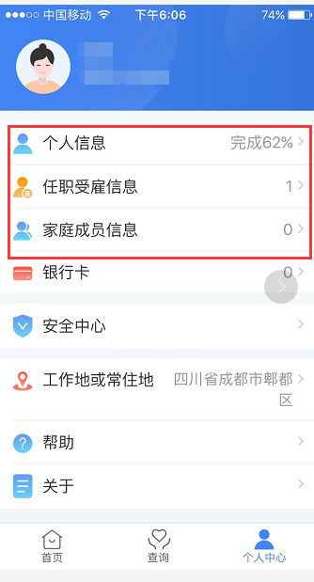
第四步：填报专项附加扣除信息
填写范围：【子女教育】、【继续教育】、【大病医疗】、【住房贷款利息】、【住房租金】及【赡养老人】。
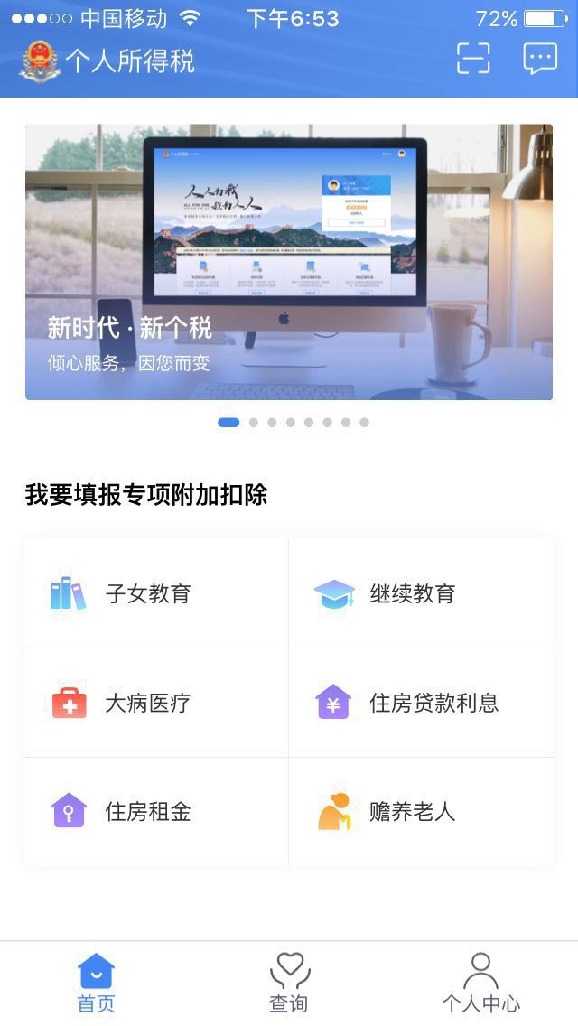
注意事项：
1.【住房贷款利息】和【住房租金】两者仅能填列一个，如有住房贷款仅能选择【住房贷款利息】；【大病医疗】需要在次年3月1日至6月30日办理汇算清缴时填列，不在本次申报填列范围。
2.申报方式
因专项附加扣除涉及大量个人隐私信息，税务局提供以下两种申报方式供教职工选择：
【通过扣缴义务人申报】：指学校按月为教职工办理专项附加扣除，按月享受税收抵扣；
【综合所得年度自行申报】：指学校每月不办理专项附加扣除，由教职工本人于次年3月1日至6月30日办理汇算清缴时享受专项附加扣除，预缴税款由税务局多退少补。
（一）赡养老人
1.点击【首页】-【赡养老人】；
2.确认纳税人基本信息无误后点击【下一步】；
3.选择扣除年度以及被赡养人信息点击【下一步】；
4.选择是否独生子女
独生子女，分配比例为全部由本人扣除；
非独生子女，必须填写分摊方式（赡养人平均分摊、赡养人约定分摊、被赡养人指定分摊）及本年度月扣除额（注：非独生子女每人分摊的额度不得超过每月1000元），选填共同赡养人，点击【下一步】；
5.选择申报方式，点击【提交】即可。
（二）子女教育
1.点击【首页】-【子女教育】；
2.确认纳税人基本信息无误后点击【下一步】；
3.根据实际情况选择和录入子女教育信息，如当前受教育阶段、教育时间起和止等，完善信息后点击【下一步】；
4.选择是否有配偶和分配方式，若之前未添加过配偶信息选择【有配偶】后可在该页面添加配偶信息，点击【下一步】；
5.选择申报方式，点击【提交】即可。
注意事项：
同一个子女、同一个【受教育阶段】只能保存一条明细，且所有明细记录的【受教育日期起、受教育日期止】不能有交叉。
（三）住房贷款
1.点击【首页】-【住房贷款利息】；
2.确认纳税人基本信息无误后，录入房贷信息。产权证明分为房屋所有权证、不动产权证、房屋买卖合同、房屋预售合同四种，选择房屋所有权证、不动产权证需填写证书号码；选择房屋买卖合同、房屋预售合同需填写合同编号。信息完善后点击【下一步】；
3.选择扣除年度以及贷款方式。贷款方式分为公积金贷款、商业贷款、组合贷三种，填写其中一项点击【下一步】；
4.选择贷款人是否为本人以及分配比例点击【下一步】，
5.选择申报方式，点击【提交】即可。
（四）住房租金
1.点击【首页】-【住房租金】；
2.确认纳税人基本信息无误后点击【下一步】；
3.选择扣除年度，录入住房租金支出相关信息；
4.出租方类型分为自然人和组织，录入对应类型的出租人身份证件信息或出租单位统一社会信用代码（纳税人识别号），点击【下一步】；
5.选择申报方式，点击【提交】即可。
（五）继续教育
1.点击【首页】-【继续教育】；
2.确认纳税人基本信息无误后点击【下一步】；
3.选择扣除年度以及继续教育类型；
4.据实选择继续教育类型，点击【下一步】；
5.选择申报方式，点击【提交】即可。
（六）大病医疗（暂不填列）
教职工在2019年度发生大病医疗支出，将在2020年3月1日至6月30日办理汇算清缴时填列，本次不填。

